新疆税务社保缴费小程序用户手册

（支付宝小程序）

1、简要说明
新疆税务社保缴费支付宝小程序支持城乡居民和灵活就业人员自主在线缴纳社保费。目前支持缴纳医疗险和养老险。

2操作步骤及示意图
打开支付宝扫一扫“新疆税务社保缴费”小程序码进入支付宝小程序

2.1实名认证

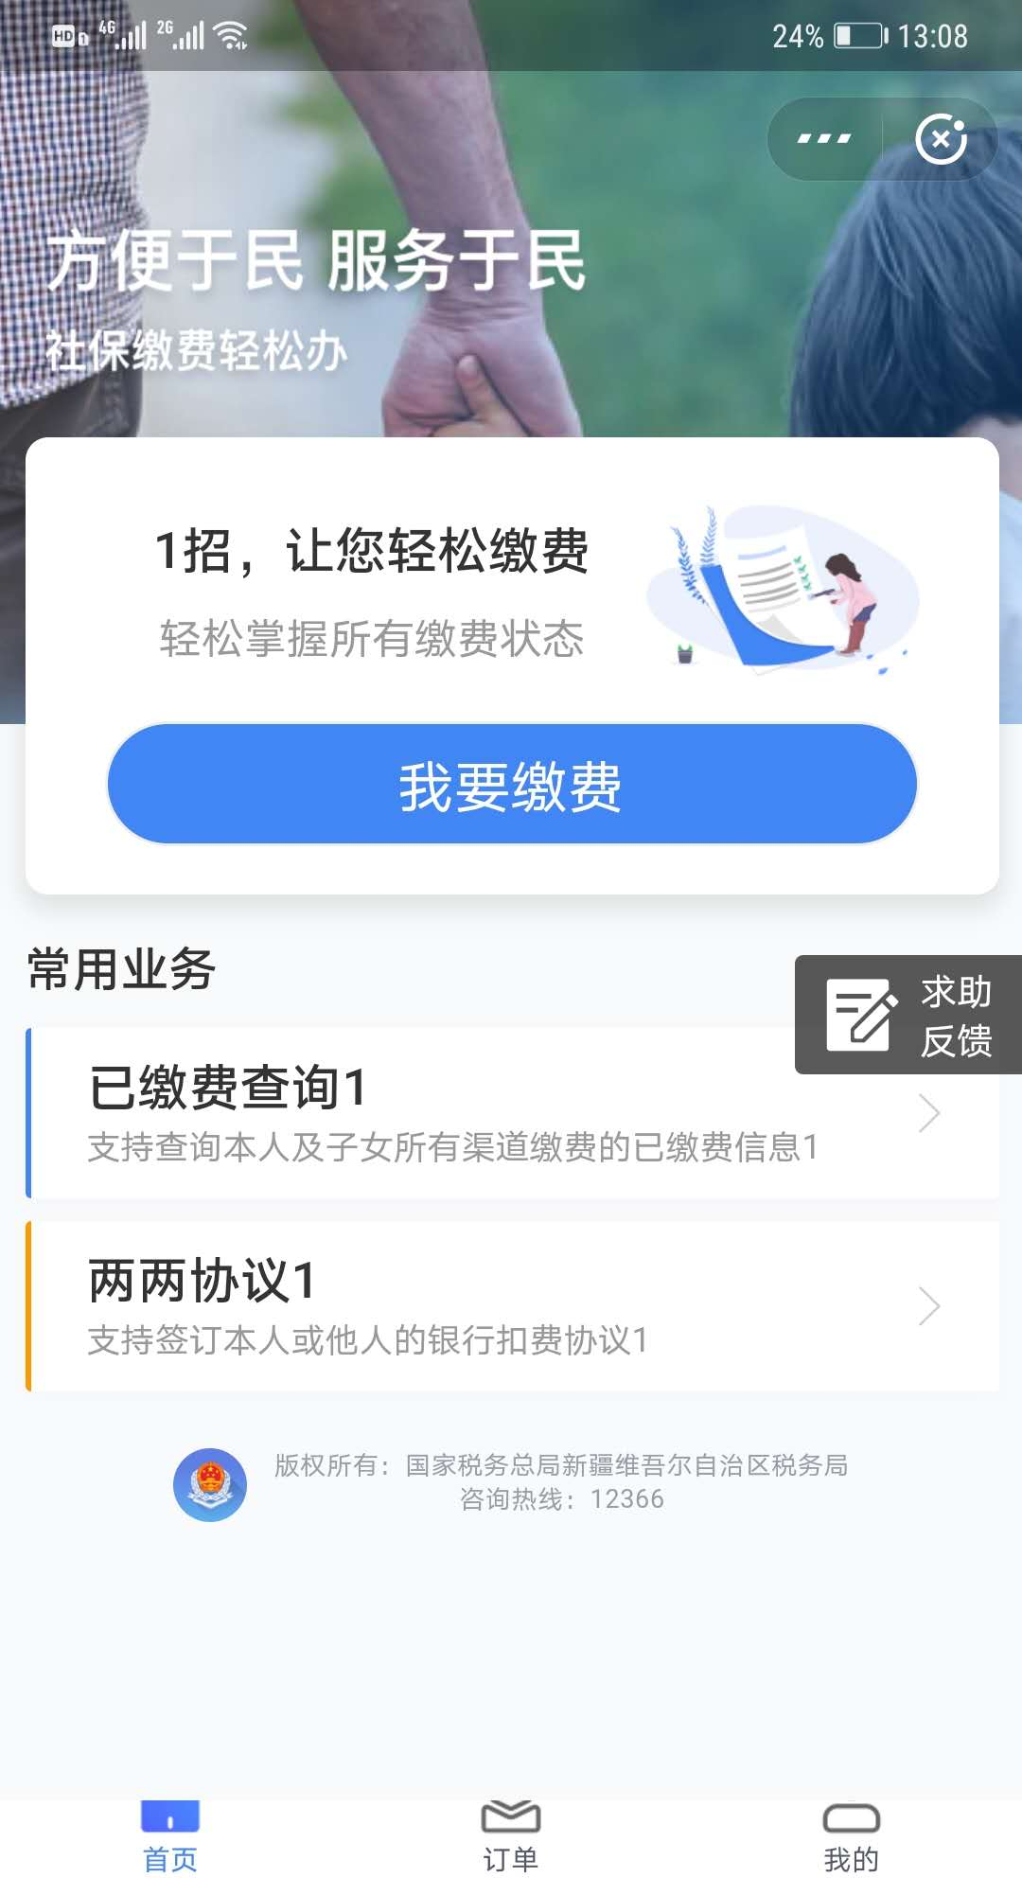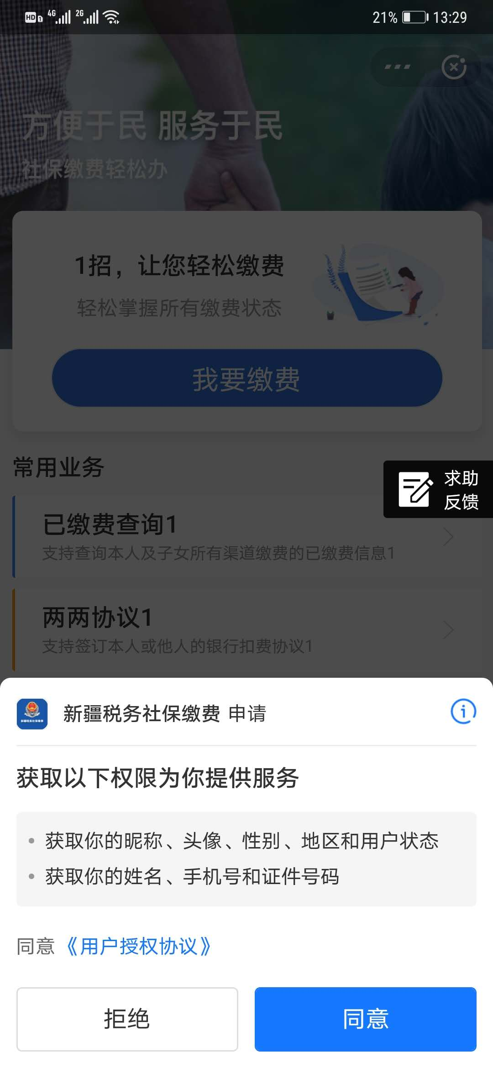
- 缴费人进入小程序后，点击任意模块，系统提示用户需要绑定你的实名信息。用户点击同意后，完成授权，进入相应功能。

2.2城乡居民社保缴费办理
- 缴费人扫码后点击“我要缴费”，填写缴费人身份信息。若给本人缴费，系统自动带出缴费人身份信息，用户确认后点击下一步；若给他人缴费，输入他人证件号码和姓名，系统支持拍摄居民身份证自动带出证件号码和姓名。
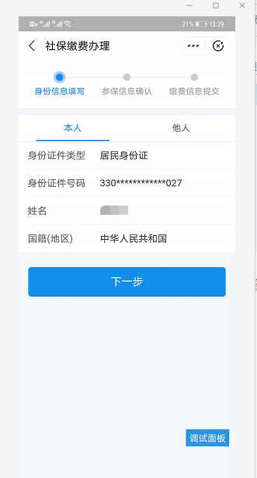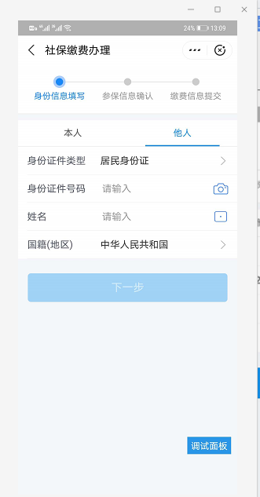
- 系统自动获取缴费人的参保信息并带出，缴费人确认参保信息，并选择对应的应缴费险种信息，点击“下一步”；
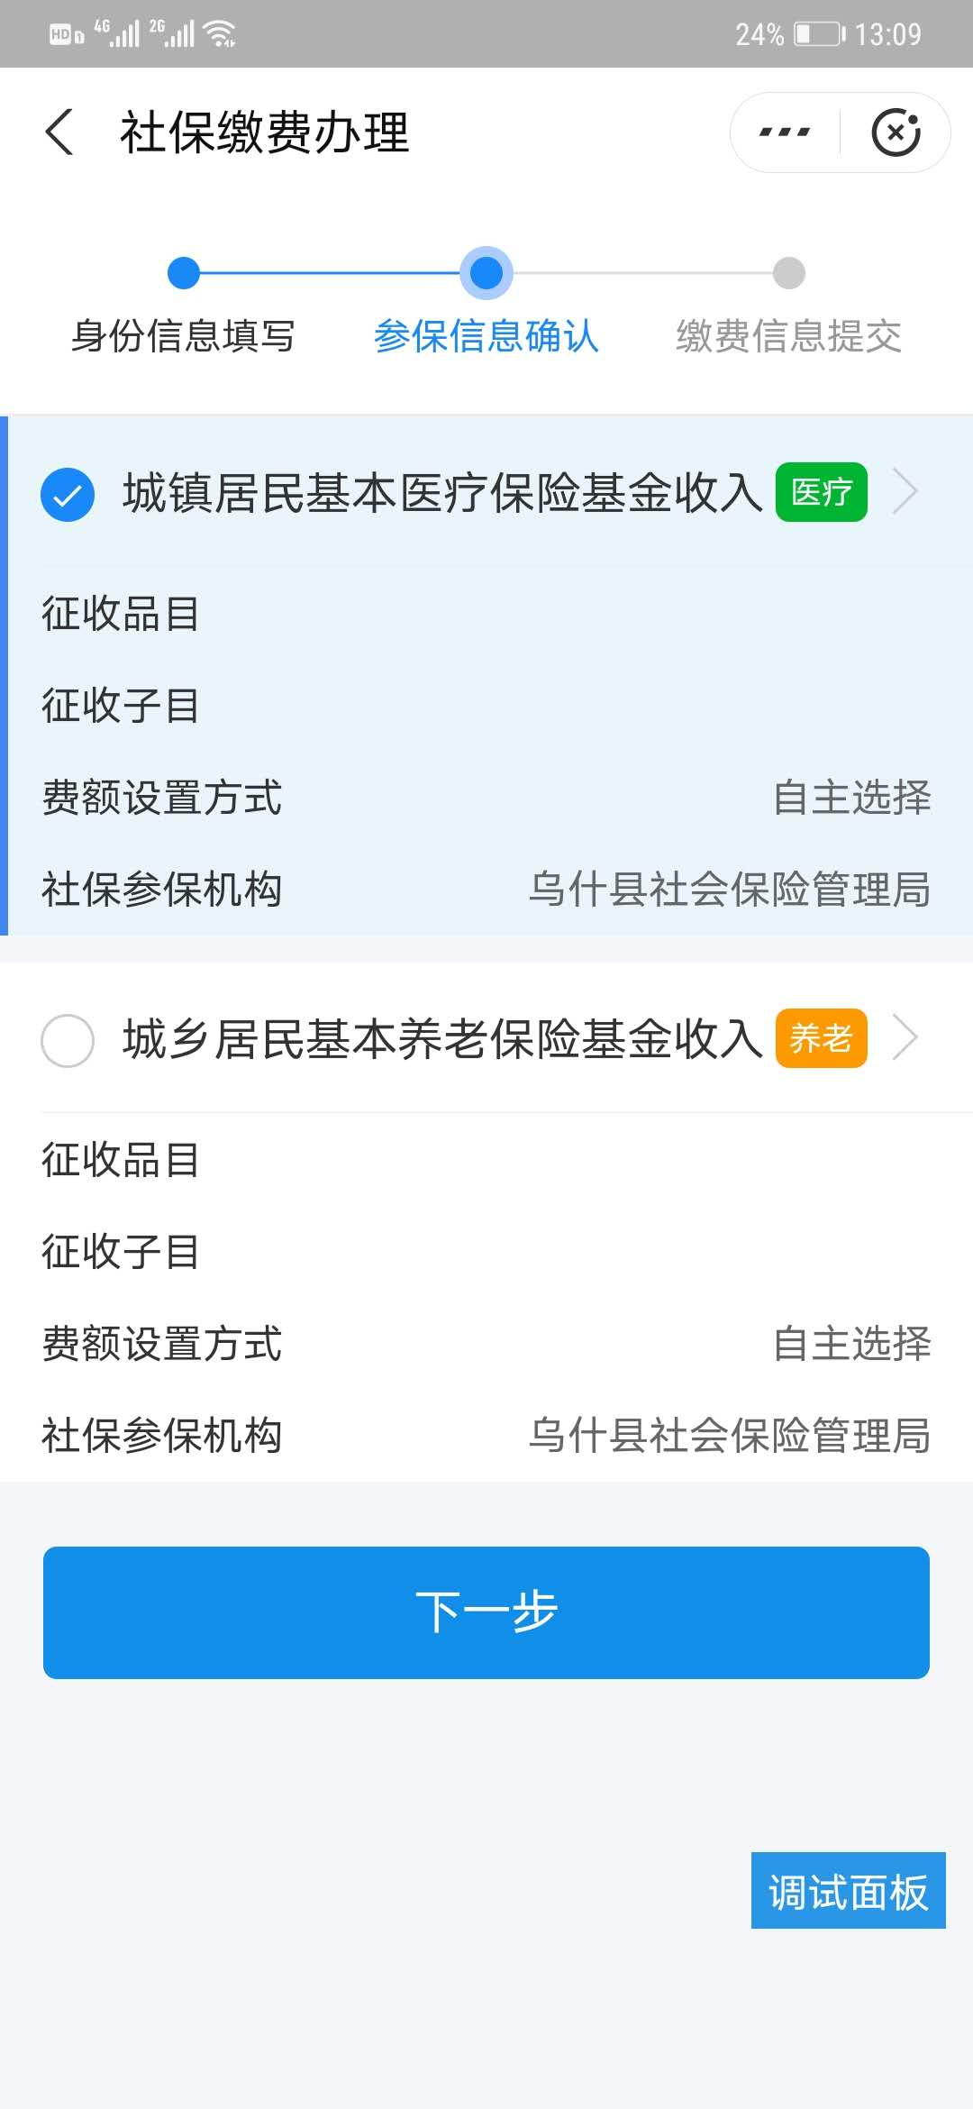
- 系统获取对应险种的缴费明细数据，缴费人选择应缴费明细 ，点击“提交”，选择支付方式，点击“确认缴费”，使用支付宝支付进行付款；
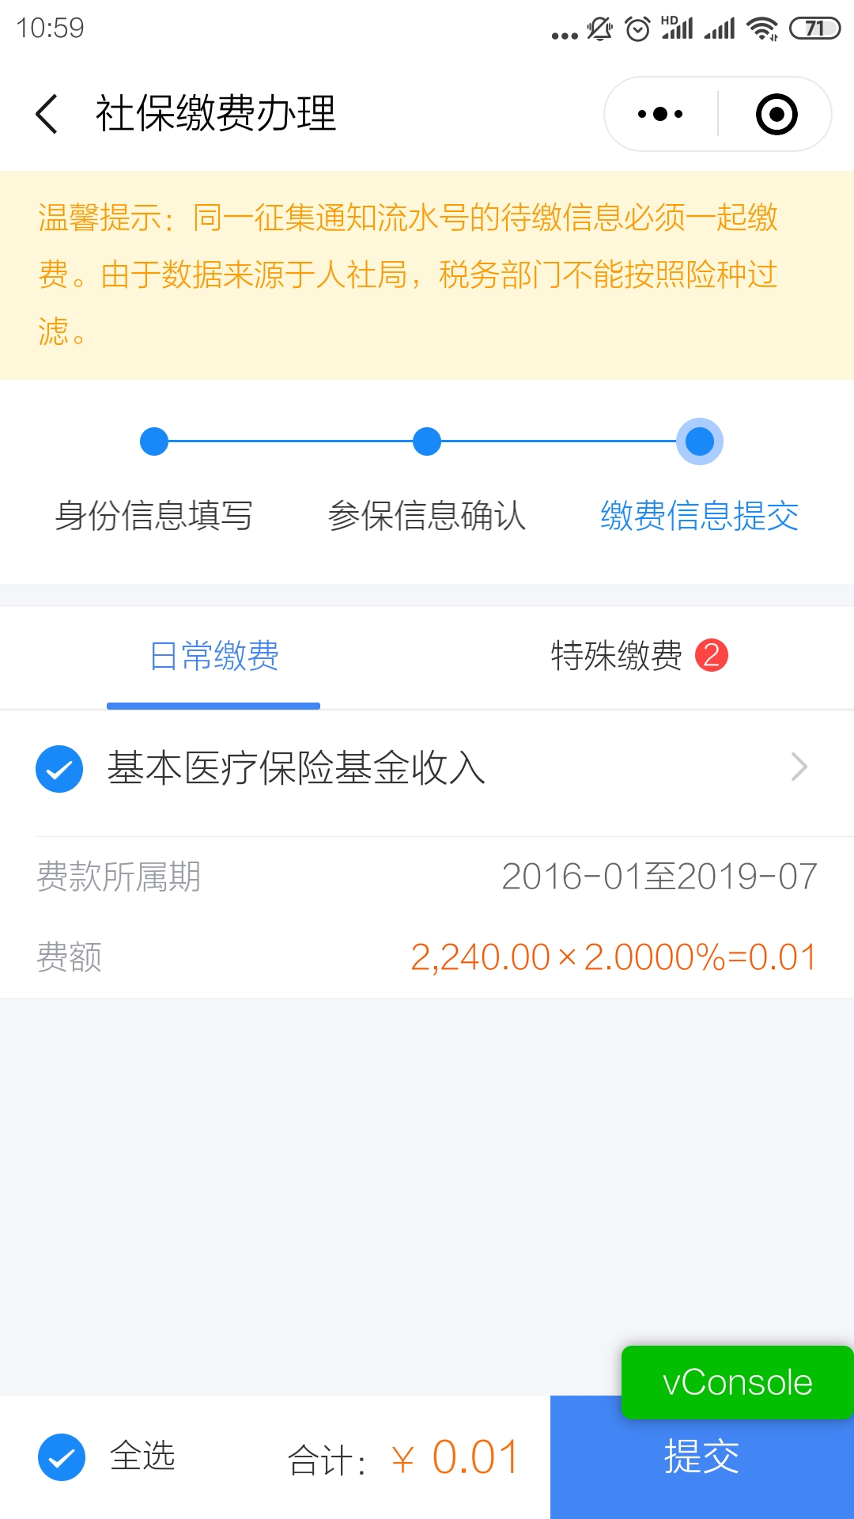

2.3灵活就业社保缴费办理
- 缴费人扫码后点击“我要缴费”，填写缴费人身份信息。若给本人缴费，系统自动带出缴费人身份信息，用户确认后点击下一步；若给他人缴费，输入他人证件号码和姓名，系统支持拍摄居民身份证自动带出证件号码和姓名。
- 系统自动获取缴费人的参保信息并带出，缴费人确认参保信息，并选择对应的应缴费险种信息，点击“下一步”；
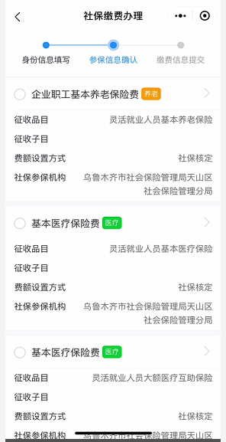
- 系统获取对应险种的缴费明细数据，缴费人选择应缴费明细 ，点击“提交”，选择支付方式，点击“确认缴费”，使用支付宝支付进行付款；
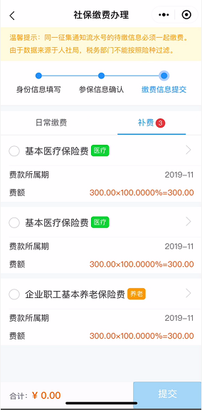

2.4订单查询
订单查询模块可以查询当前用户下所有缴费的订单数据。
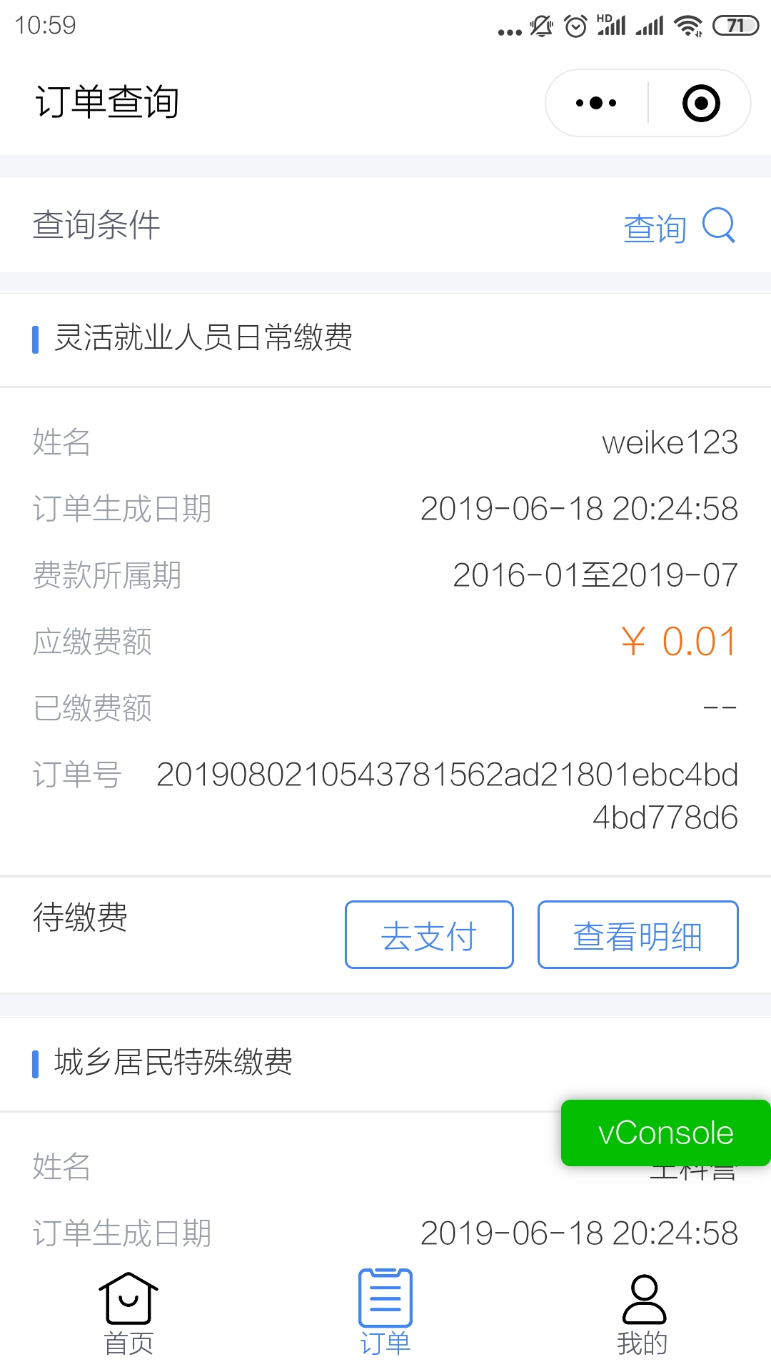

2.5已缴费查询

2.5.1查询本人缴费信息
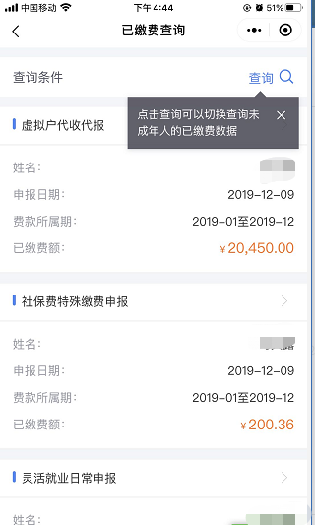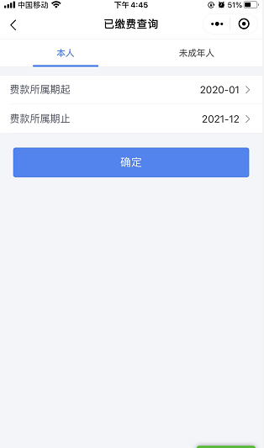
- 已缴费查询默认查询本人近两年的缴费信息。
- 如需查询历史年份的缴费信息，点击查询按钮，修改费款所属期进行查询。查询范围不能超过两年。

2.5.2查询未成年缴费信息
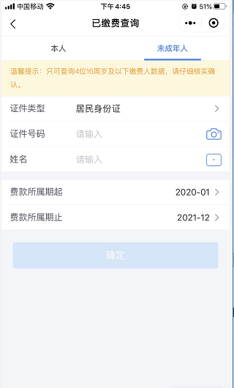
- 由于未成年人可能没有实名认证信息，本系统为了方便父母查询本子女的缴费信息，支持查询未成年人的缴费信息。
- 本系统每个账号只支持查询四位未成年人缴费信息，且缴费人年龄为16周岁以下。

2.6个人委托扣款协议
用户可签订个人委托扣款缴费协议，协议生效后，新疆税务局在每次扣缴费人社会保险费前无需再次征求签订人本人意见，实现社会保险费自动扣款。
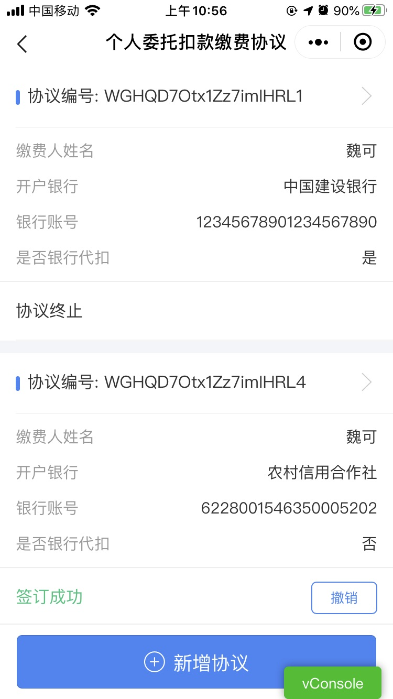
步骤如下：
- 用户进入个人委托扣款缴费协议，可查询已签订成功的个人委托扣款缴费协议。
- 用户点击新增按钮，可选择新增签订个人委托扣款缴费协议。
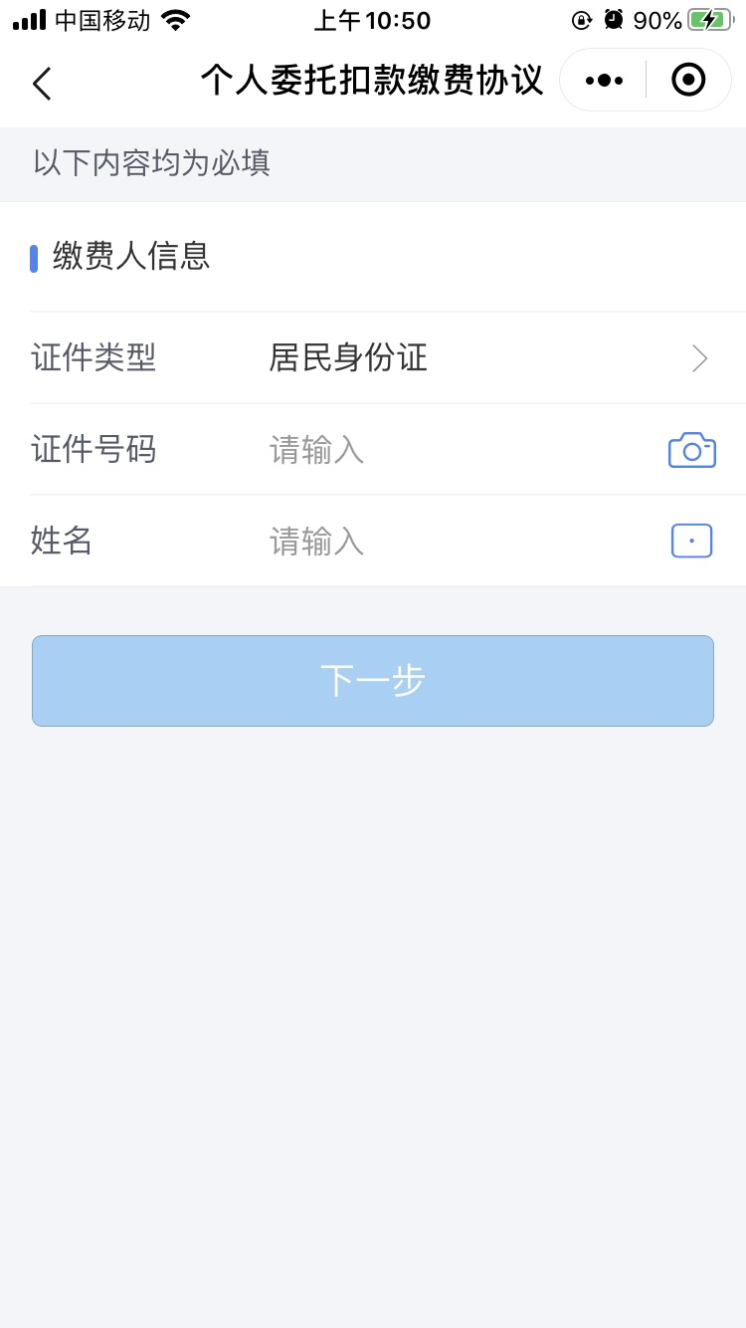
- 输入缴费人的证件类型、证件号码、姓名并点击确定
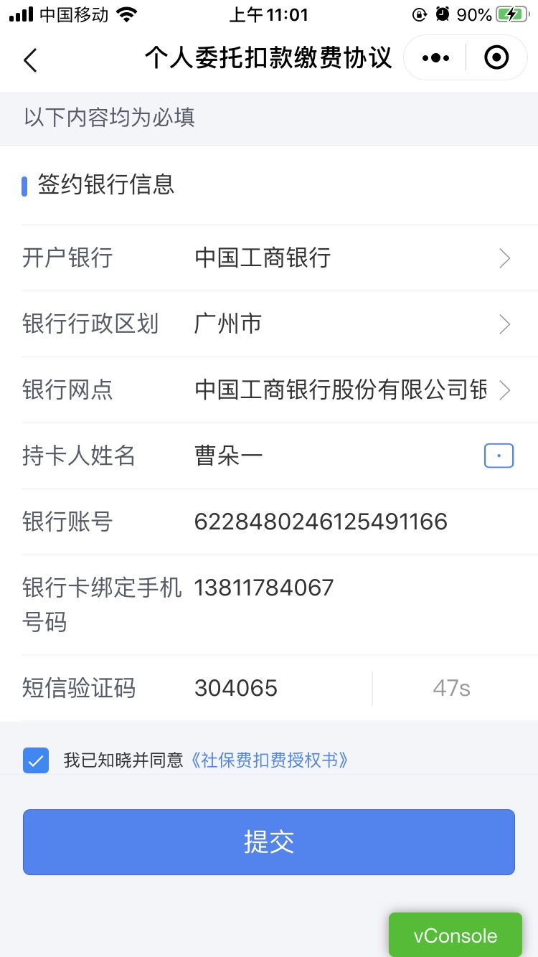
- 输入绑定需银行卡相关信息。
- 本系统支持绑定缴费人本人银行卡或者已同意的第三人包括且不完全包括父母、配偶、子女、血（姻）亲属（以下称缴费人）的银行卡。
- 用户需填写绑定银行卡的开户银行、持卡人姓名、银行卡绑定手机号码等信息
- 为确保签订人提供的银行账户信息合法真实有效，本人授权新疆税务局将本人提交的相关信息包括但不限于银行卡号、身份证号、手机号、姓名等信息传递给具有资质的第三方服务机构如银联商务股份有限公司进行信息核验。
- 系统会发送验证码至银行卡绑定手机号码，用户需填写银行卡绑定手机号码收到的验证码
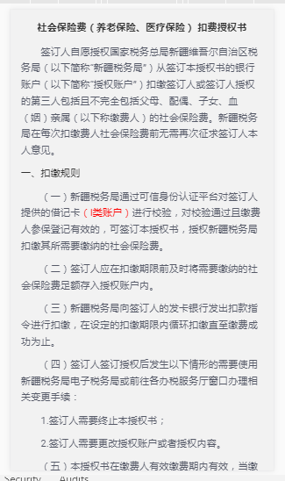
- 用户需同意并勾选社会保险费扣费授权书，点击提交后协议签订成功。
